САНКТ-ПЕТЕРБУРГСКИЙ ГОСУДАРСТВЕННЫЙ УНИВЕРСИТЕТ

ФАКУЛЬТЕТ ИСКУССТВ
Код направления: 54.03.04
Профиль: Реставрация предметов декоративно-прикладного искусства
Квалификация: бакалавр реставрации

Васюков Василий Игоревич

«РЕСТАВРАЦИЯ МРАМОРНОЙ СКУЛЬПТУРЫ ПЛАКАЛЬЩИЦЫ
С НАДГРОБИЯ ПЕТРА ВАСИЛЬЕВИЧА СЫРЕНКОВА
(1800-е гг., НЕКРОПОЛЬ XVIII ВЕКА, ГОСУДАРСТВЕННЫЙ МУЗЕЙ ГОРОДСКОЙ СКУЛЬПТУРЫ)».

Выпускная квалификационная работа
бакалавра реставрации

Научный руководитель: художник-реставратор 1-й категории
Службы по текущему уходу и содержанию памятников
СПбГБУК «Государственного музея городской скульптуры» -
Екатерина Игоревна Макеева

Рецензент: специалист Истории русского искусства,
Начальник отдела мемориальной скульптуры
СПб ГБУК "Государственный музей городской скульптуры"
Дарья Игоревна Залешина

Санкт-Петербург, 2017 год

ОГЛАВЛЕНИЕ
- Введение.
- Основная часть.
  - Глава 1. Историческая справка;
  - Глава 2. Паспорт реставрации.
- Заключение.
- Список используемой литературы.
- Перечень иллюстраций.
- Приложения.
  - Лабораторные исследования;
  - Картограммы сохранности до начала реставрационных работ;
  - Фотофиксационные материалы до начала реставрации, в процессе и после окончания работ.

ВВЕДЕНИЕ
Конец XVIII, начало XIX вв.- время подъема русского искусства, который ярко проявился в скульптуре и архитектуре. Развивающееся в русле декоративно-прикладного искусства и архитектуры мемориальное надгробие в это время впервые обретает возможность использовать все выразительные средства круглой скульптуры и рельефа.
Такое внимание к человеческой фигуре, а затем и портрету указывает на влияние господствующих в это время идей классицизма. Но кроме особенностей художественного стиля эпохи, мастерства художника, на мемориальное искусство не меньшее влияние оказывают вкусы и взгляды заказчика, что в конечном итоге позволяет нам увидеть самобытные, зачастую весьма оригинальные произведения.
Изучение памятников мемориальной скульптуры в Некрополе Александро-Невской лавры, осложняется плохой сохранностью большинства из них. Кроме того, «Многие ценные памятники XVIII—первой половины XIX вв. были в 1930-е гг. перенесены со старых кладбищ в музейные некрополи и таким образом оказались вырваны из исторического окружения», что также мешает получить представление о первоначальном замысле автора.
На сохранность скульптуры влияют очень многие факторы. Самым неблагоприятным является длительное нахождение каменной скульптуры на открытом воздухе. Камень находясь в атмосферной среды, подвергается воздействию осадков, резких температурных колебаний, происходят воздействия различных химических реакций с участием реагентов содержащихся в воздухе и воде, что является особенно характерным для центра Петербурга. Также памятник подвергается воздействию микроорганизмов и лишайников, что приводит к биологическим поражениям камня. Как отмечает А.С. Антонян, " особенно пагубно на произведениях скульптуры сказывается воздействие воды, атмосферной или грунтовой. Легко проникая в поры камня и замерзая в них, она значительно увеличивается в объеме (почти в 10 раз), что вызывает механическое разрушение поверхности камня. Вместе с тем вода растворяет или удерживает пылевые, биологические или газовые загрязнения из воздуха, вступающие в сложные взаимодействия с каменным материалом, растворяя его, либо образуя новые продукты в виде корок и наростов. Постепенно разрастаясь и занимая большой объем, эти наслоения вызывают деформации, разрывы и осыпания наружного слоя камня.
Под воздействием всех природных неблагоприятных факторов начинается эрозия каменной поверхности. Воздействие всех природных факторов, которые вызывают структурное разрушение камня, называют выветриванием. В первую очередь утрачивается полировка, затем появляются микроскопические трещины, расслаивается и осыпается авторская поверхность, после процесс проникает во внутрь каменного монолита, в следствии чего утрачиваются структурные связи между кристаллами камня.
Подобные деструктивные изменения называют грануляцией. При этом на поверхности скульптуры может возникнуть черная корка которая временно приостанавливает осыпание памятника. На мраморе процесс грануляции легко определить. Поверженный участок билеет и теряет светопроницаемость.
Также на сохранность камня влияет процесс сульфатизации, при котором кальцит превращается в гипс,в результате чего появляется черная плотная корка. «Из-за существенно различающихся коэффициентов теплового расширения кальцита и гипса гипсовая корка растрескивается и затем отслаивается вместе с материнской породой ,что требует проведения дорогостоящих реставрационных работ и часто приводит к невыполнимым утратам уникальных объектов культурного наследия.»
Нередко при реставрации памятника возникает необходимость воссоздания утраченных фрагментов, для этого необходимо иметь фотографии, копии, слепки или найти аналоги утраченного произведения.
Как считал И. Э. Грабарь, «восстановлению подлежит только то, что непререкаемо дается во время процессе раскрытия, что доказано с абсолютной точностью... Реставрация научно-обоснованная возражения не имеет.»

Цели и задачи работы:

Целью выпускной квалификационной работы является проведение реставрации мраморной скульптуры плакальщицы с надгробия Петра Васильевича Сыренкова (1800-е гг., Некрополь XVIII века, Государственный музей городской скульптуры). Задача работы - выведение скульптуры из аварийного состояния и применение комплекса мер, предотвращающих, дальнейшее разрушение памятника и обеспечивающих его сохранение. В первую очередь, это приостановление грануляции частиц мрамора и интенсивного осыпания поверхности, возникшего вследствие отслоения гипсовых корок, путем укрепления структуры камня. Необходимо выполнить комплекс работ по очистке памятника от всех видов загрязнений и удалению черных корок. Так же следует провести воссоздание утраченных фрагментов скульптуры, для придания облику памятника экспозиционного вида, с последующей консервацией поверхности.

ГЛАВА 1. ИСТОРИЧЕСКАЯ СПРАВКА.
Лазаревский некрополь Александро-Невской лавры - самое старое кладбище Санкт-Петербурга. Свое название получил от Лазаревской церкви, построенной в 1717 г. для погребения Натальи Алексеевны - сестры Петра I. Позднее на нем хоронили множество известных людей, Б.П. Шереметева, И.Ю. Трубецкого, Я.Ф. Долгорукова и др. соратников Петра I. Лазаревское кладбище практически без изменений сохранился первоначальный ландшафт. Планировка, расположение усыпальниц, памятников совпадают со сведениями исторических планов. Хоронить на нем перестали с 1919 г., в 1923 г. некрополь закрыли для посещения. Кладбище было взято в аренду обществом «Старый Петербург», которое проводило научно-исследовательскую работу, была выполнена фотофиксация и обмеры памятников, составлен полный список захоронений. В это же время начались работы по реставрации. «Первым отреставрированным памятником Лазаревского некрополя стало надгробие «Плениры»- Екатерины Яковлевны, любимой супруги великого поэта XVIII Гавриила Романовича Державина. Перед началом реставрации мраморные плиты постамента с аллегорическим рельефом Мнемозины - богини памяти и венчающая памятник массивная урна представляли собой груду развалин». В 1927 г. начались раскопки у стен Лезаревской усыпальницы, в ходе которых были найдены самые древние сохранившиеся в Санкт-Петербурге надгробия И.И. и Д.Г. Ржевских. В 1931 г. в связи с упразднением многих исторических кладбищ города, было принято решение создать в Александро-Невской лавре музей- некрополь. Со Смоленского кладбища перенесли захоронения Ф.И. Шубина и М.И. Козловского, а также надгробия И.П. Мартоса, В.Л. Боровиковского, Ф.Ф. Щедрина. Некоторые памятники Волковского и Благовещенского кладбищ были перенесены в Некрополь мастеров Искусств. В 1939 г. Лазаревский некрополь стали называть Некрополем XVIII века, и включили в состав только что созданного Музея Городской Скульптуры. В 1954 г. уникальные надгробия для лучшей сохранности перенесены с улицы в экспозицию Благовещенской усыпальницы, среди них знаменитые памятники Е.С. Куракиной и Е.И. Гагариной. В наше время на территории некрополя находится 1126 памятников. Привилегированность кладбища, известность захороненных людей, послужили причиной появления здесь множества высокохудожественных надгробий и усыпальниц. Выдающиеся мастера разного времени обращались к созданию мемориальных памятников, являющихся яркими примерами архитектуры малых форм и декоративно-прикладного искусства.
Формы надгробий начала XIX века очень многообразны. В них находят свое развитие виды памятников, сформировавшихся во второй половине XVIII века. «Скульптура, властно вошедшая в мемориальное искусство и в последнюю четверть XVIII века способствовавшая расцвету нового жанра - скульптурного надгробия, продолжала развиваться и в форме собственного скульптурного надгробия, и в соединении скульптурных элементов с архитектурой. Появляются новые формы памятников, в которых синтез архитектуры и скульптуры, во всем богатстве сочетаний круглой и барельефной пластики и архитектурного объема - следствие общей направленности развития русского монументального и декоративного искусства. Появление же новых форм чисто архитектурного памятника обусловлено было как возрастающим значением и мощным развитием архитектуры вообще, так и сближением надгробного памятника с светской садовой, парковой, декоративной (и утилитарной) архитектурой малых форм».
Наряду со старой символикой постепенно складывается круг новых образов и символов, памятники и надписи на них становятся более эмоционально окрашенными, что говорит о влиянии романтизма и сентиментализма.
Имена авторов многих памятников начала XIX века неизвестны. Помимо безупречных, мастерски выполненных надгробий, часто встречаются ремесленные работы, сделанные мраморщиками - исполнителями по моделям профессиональных скульпторов, иногда допускающие самостоятельную трактовку формы и образа.
К подобного рода произведениям относится мраморная скульптура плакальщицы с надгробия П.В. Сыренкова, созданная в начале 1800-ых годов, неизвестным мастером.
Надгробный памятник П.В. Сыренкова представляет собой многочастную ступенчатую архитектурную композицию со скульптурно-декоративными элементами, основанием которой является гранитная плита. Основной четырехгранный объем справа и слева дополняют прямоугольные ризалиты с профилированными завершениями. Фронтальная и тыльная стороны основного объема украшены рустом и полукруглыми нишами с замковым камнем. С левой и правой стороны основного объема расположены посвятительные доски с высеченными надписями.
«С левой : Твердь камень сей, но връмя/ немъ сотрется К тебъ жъ Отецъ наша любовь/въ вечность принесътся; Въ печали - горести кропимъ / твой прахъ слъзою Утешимся тогда - какъ будимъ/ мы стобою.
С правой: Покоющемуся здесь имяни / тому гражданину Петру / Сыренкову, съ сердечнымъ / сокрушешемъ поставили /слабый памятникъ сей дъ/ти его скончавшемуся отъ рожденiя на 35 м годъ въ / 1809 м году отъ рождества / Христова октября въ 15" день».
На постаменте с двух сторон, сохранились две ножки от симметрично установленных утраченных урн. Как и в надгробии С. К. Гики , в центральной части возвышается ступенчатая композиция из каменных блоков, средний из которых украшен гирляндой. Она служит основанием каннелированной колоны разделенной на два фрагмента. Завершает композицию урна с ниспадающей драпировкой.
С фронтальной стороны в полукруглой нише - скульптура плакальщицы. Фигура решена в классической манере, но несколько упрощенно. Изображена стоящая женщины в покрывале со складками, которая опирается правой рукой на постамент, левой рукой указывает на свиток, свисающий с постамента. Фигура плакальщицы олицетворяет скорбь по ушедшему, которая выражается в движении чуть склоненной фигуры, ниспадающих складках покрывала, в спокойном и отрешенном выражении лица. Точных аналогов скульптуры найти не удалось, но можно отметить несколько скульптур похожих по стилю исполнения. Например, постановка и трактовка формы ног, напоминает фигуру с надгробия С.П. Ягужинского, Ф.Ф. Щедрина. (илл. 1.) Характер складок и общей моделировки формы фигуру с надгробия А.Я. Охотникова, Ф. Тибо, 1800 - г. (илл. 2.) Аналогом архитектурной композиции памятника можно считать надгробие С.К. Гики. 1820-е г. исполненное в мастерской А.И. Пермагорова. (илл. 3.)
С 1963-1965 г. проводилась реставрация надгробного памятника П.В. Сыренкова. Сохранились архивные фотографии до реставрации, 1958 г. (илл. 4), (илл.5); а также фотографии после реставрации, 1966 г. (илл. 6) и 1970 г. (илл.7).

ИЛЛЮСТРАТИВНЫЙ МАТЕРИАЛ:
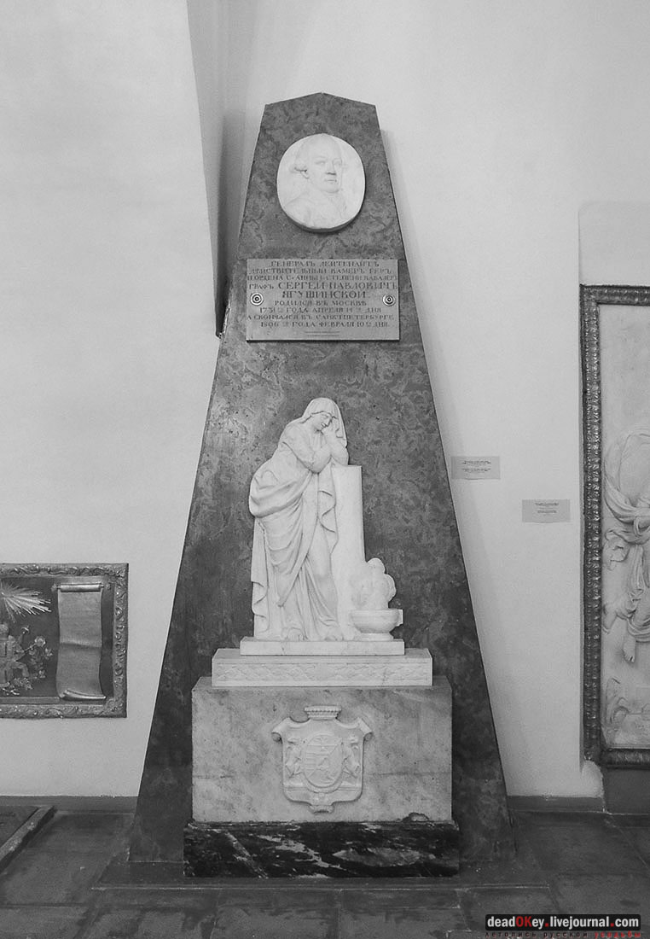

Илл. 1. Ф.Ф. Щедрина. Надгробие С.П. Ягужинского. 1820 - е г.
Мрамор. Некрополь XVIII века.

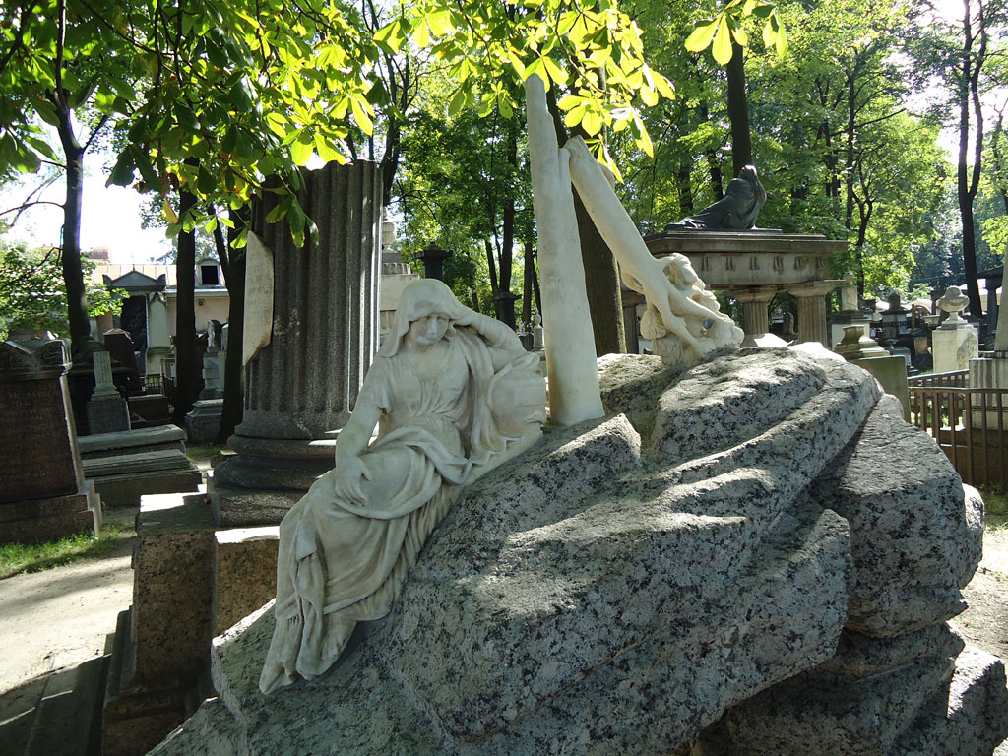

Илл. 2. Ф. Тибо. Надгробие А.Я. Охотникова, 1800 - г.
Мрамор. Некрополь XVIII века.

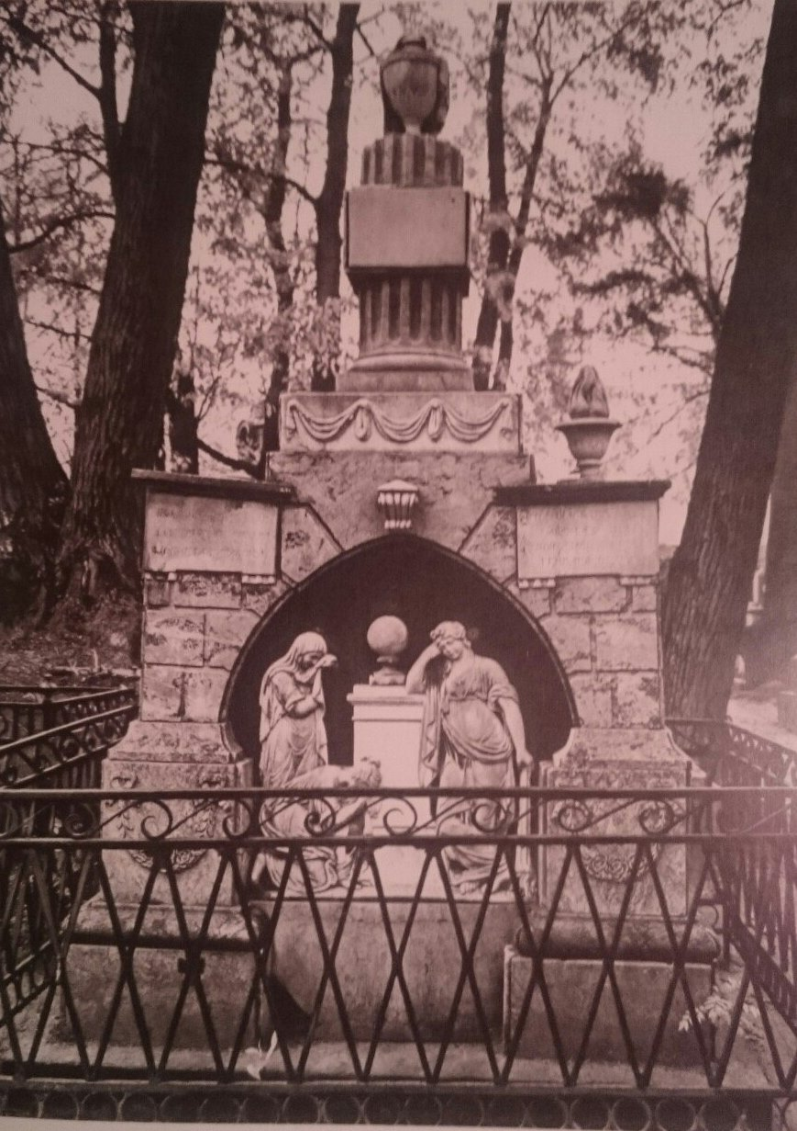
Илл. 3. Мастерская А.И. Пермагорова. Надгробие С.К. Гики. 1820-е г.
Мрамор. Некрополь XVIII века.
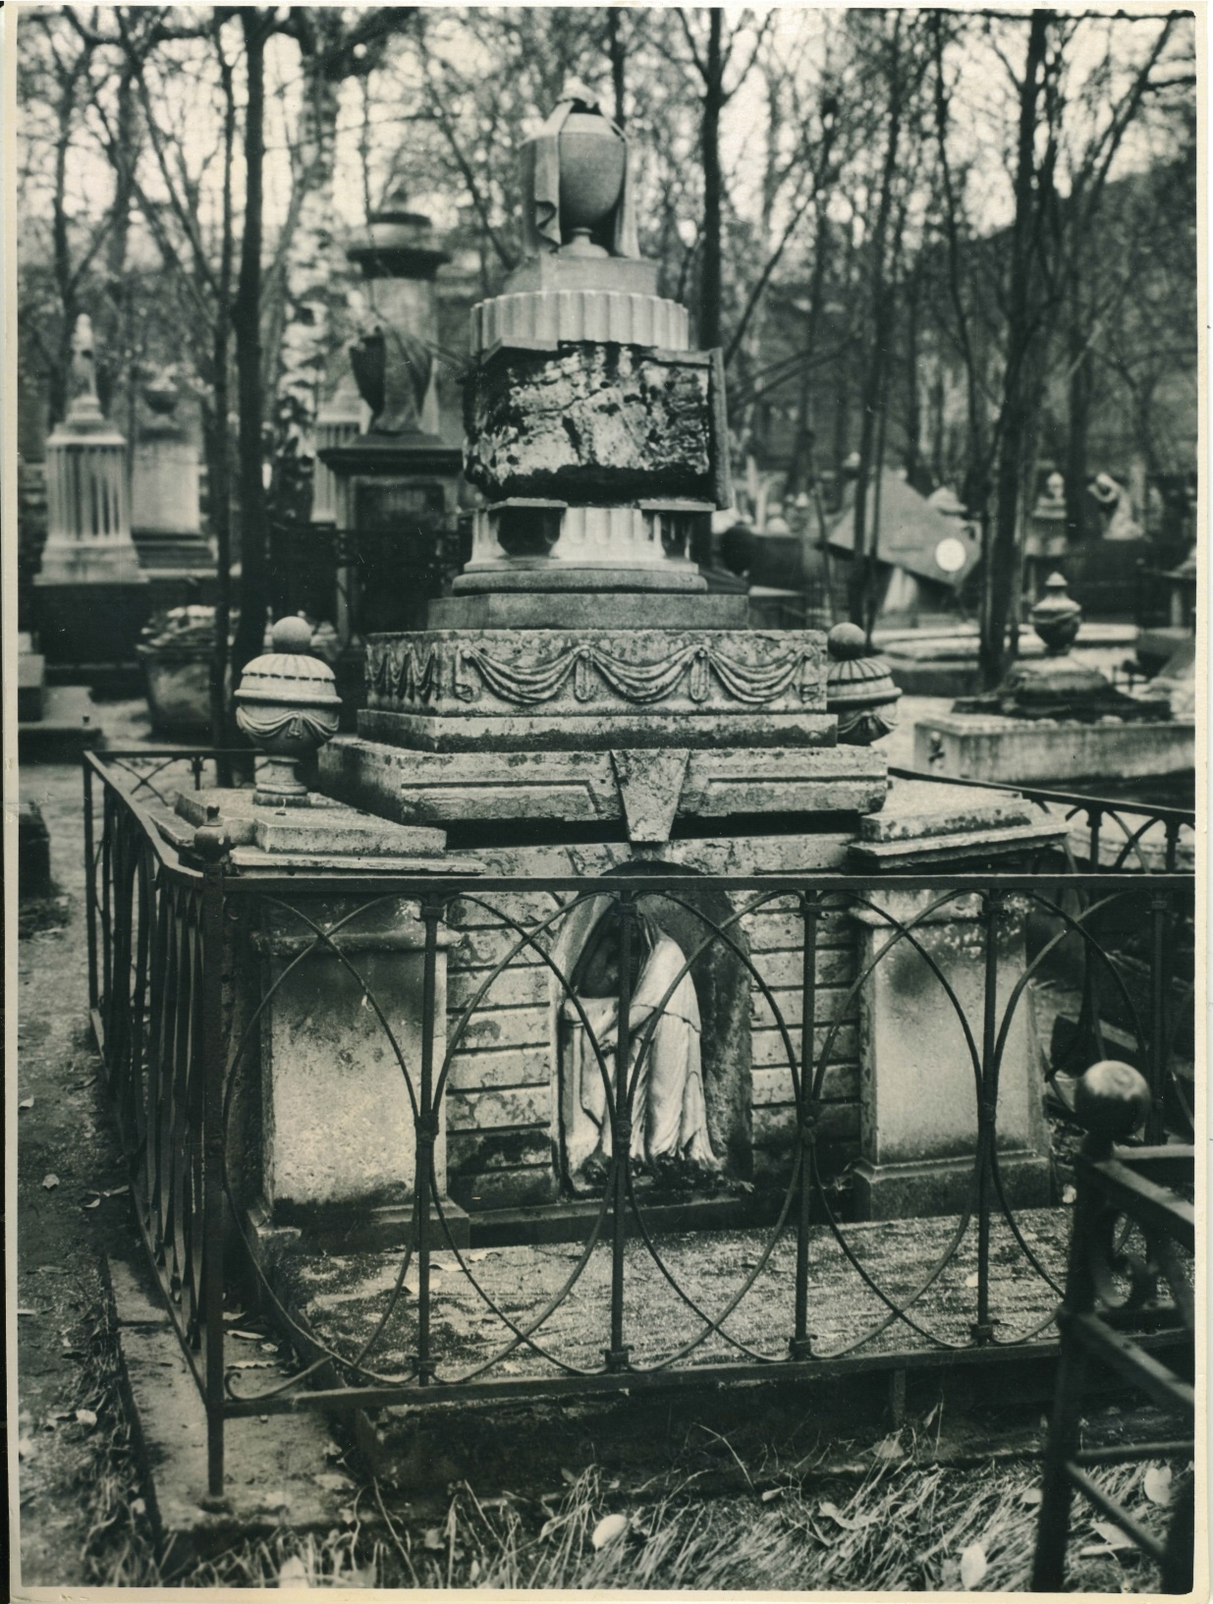
Илл. 4. Мраморная скульптура плакальщицы с надгробия
Сыренкова Петра Васильевича (1736-1809).
Фото 1958 г. До реставрации
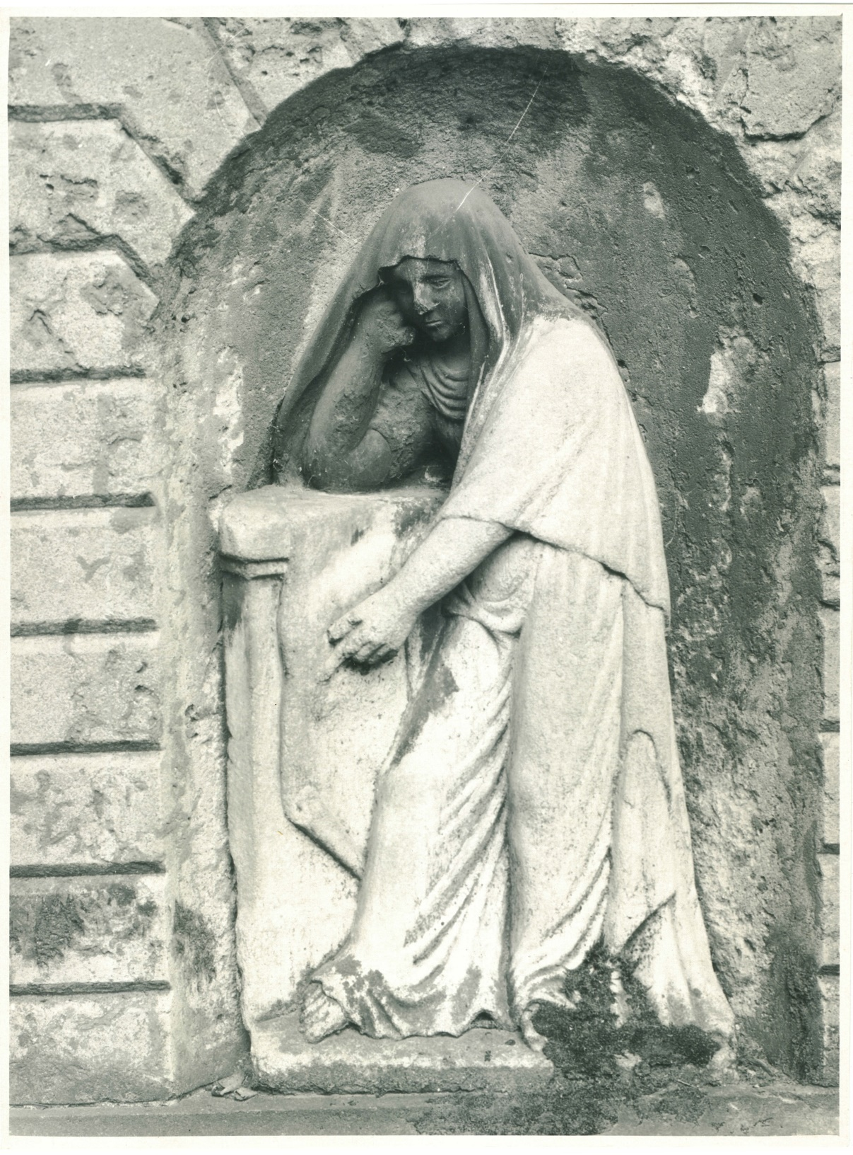
Илл. 5. Мраморная скульптура плакальщицы с надгробия
Сыренкова Петра Васильевича (1736-1809).
Фото 1958 г. До реставрации

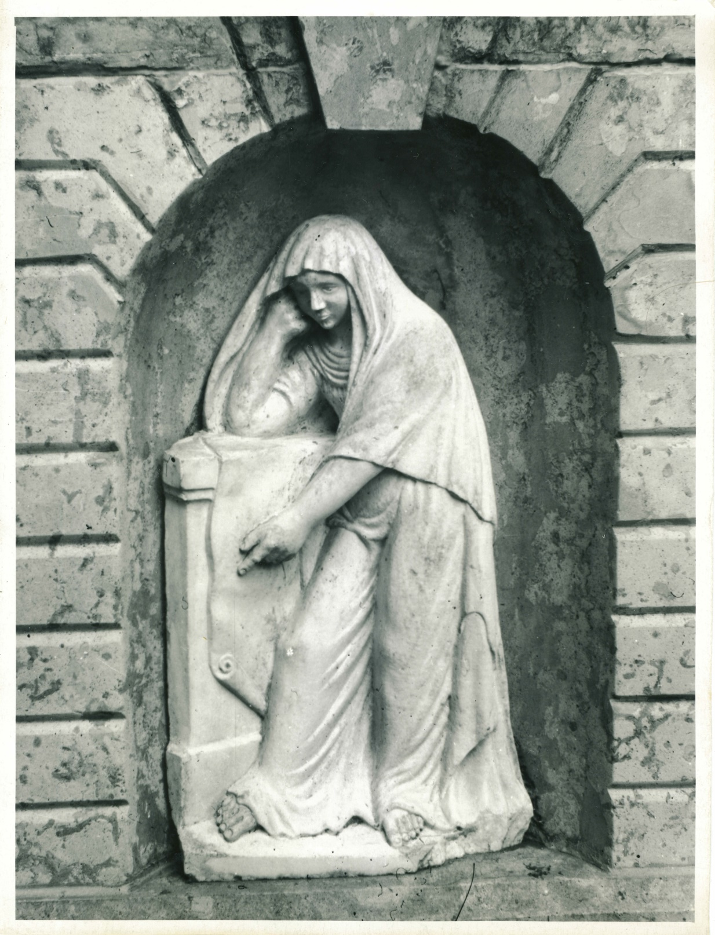
Илл. 6. Мраморная скульптура плакальщицы с надгробия
Сыренкова Петра Васильевича (1736-1809).
Фото 1966 г. После реставрации.

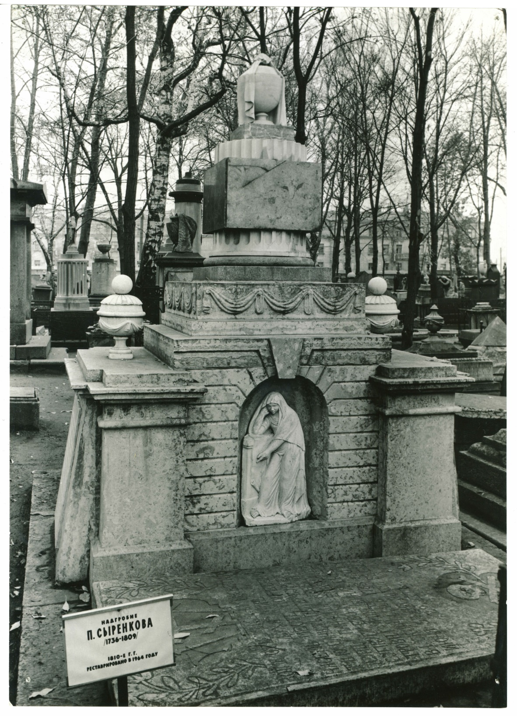
Илл. 1. Мраморная скульптура плакальщицы с надгробия
Сыренкова Петра Васильевича (1736-1809).
Фото 1970 г. После реставрации.

Год  Поступле-ния  2016 | Вид  Памятника  1 | № по книге поступления

№ инвентарный памятника

№ 526 Н-18

ПАСПОРТ
реставрации памятника истории и культуры
(движимого)

- Типологическая принадлежность памятника:
Вид памятников  Определение, характер п-ка | Памятники изобрази-тельного искусства | Памятники приклад-ного и изобр-го искусства | Археоло-гические памятники | Докумен-тальные памятники | Прочие памятники истории и культуры
Скульптура | 1 | 2 | 3 | 4 | 5
 | Обвести кружком цифровое обозначение вида

- Место постоянного хранения, владелец памятника: СПбГБУК "Государственный музей Городской скульптуры", Некрополь XVIII века, хранитель В.В. Рытикова.

3. Каталожные данные о памятнике |  | Примечания, уточнения
Наименование: | Скульптура плакальщицы с надгробного памятника Сыренкову П.В.
Авторство: | Неизвестный мастер
Время создания: | 1810-е.
Материал, основа: | Мрамор.
Техника исполнения: | Рубка, шлифовка
Размеры (см): | Высота-63, ширина-34, глубина- 13,5

4. Основание для реставрации: | Скульптура находится в аварийном состоянии. Наблюдается
причина и цель проведения работ | грануляция частиц мрамора и интенсивное осыпание
 | поверхности. Отслаиваются следы предыдущей реставрации -
 | Мастиковки. Поверхность скульптуры загрязнена.
 | Необходимо выполнить комплексные реставрационные
 | работы для приведения памятника в экспозиционное состояние.
Задание СПбГБУК «ГМГС» от 2016 г
наименование документа, № дата
Памятник передан в реставрацию
Акт о передаче № | - | от « 16» ноября 2016 г.

5. Основные сведения по истории памятника, условиям хранения, предшествовавшим реставрациям и исследованиям, с указанием источника сведений:
Сыренков Петр Васильевич 1736-15.10.1809. Именитый гражданин, купец.
Реставрация скульптуры проводилась в 1963-1965 гг.
Список использованных источников:
1. Кобак А.В., Пирютко Ю.М. Исторические кладбища Санкт-Петербурга.
2. Задание на проведение реставрации детали с надгробного памятника П. В. Сыренкову.

6. Описание изображения:
Фигура стоящей женщины в покрывале со складками, опирается правой рукой, согнутой в локте, на постамент, левой рукой указывает на свиток, свисающий с постамента. Скульптура представляет собой аллегорию скорби.

7. Состояние памятника при поступлении в реставрацию:
а) по визуальным наблюдениям:
Скульптура находится в аварийном состоянии. Поверхность выветрена. Наблюдается грануляция частиц мрамора и интенсивное осыпание поверхности, возникшее вследствие отслоения гипсовых корок. Наибольшие интенсивные зоны осыпания видны в области лица(утрачен подбородок) , предплечья правой руки, плеча и пальцев левой руки , бедра правой ноги и на левом торце постамента. Отслаиваются следы предыдущей реставрации памятника, мастиковки деструктированы. В нижнем правом углу скульптуры расположен скол. Поверхность памятника покрыта атмосферными саже-пылевыми загрязнениями. В нижней части памятника наблюдаются биопоражения.

б) по данным лабораторных исследований:
№№п/п | Цель и вид исследования | Описание и результат исследования | Место хранения.  № и дата заключения | Исполнитель, должность  (ф., и., о.)
1 | Биологическое обследование методом отбора проб и помещения их на поверхность среды с целью выявления биологического поражения материала памятника. | В сентябре 2016 г. было отобрано 2 образца с поверхности плакальщицы. По результатам исследования выявлено 9 видов микромицетов и неспороносящие светлоокрашенные грибы. КОЕ в пробах было довольно высоким (от 3200 до 4600). На скульптуре развиваются колонии темноокрашенных грибов, преимущественно в зонах выкрашивания мрамора. Выявлено осыпания мрамора в результате отслаивания гипсовой корки.  Рекомендуется биоцидная обработка памятников перед началом проведения реставрационных работ. | СПб ГБУК «ГМГС» | М.С. Зеленская  к.б.н.
2 | Изучение поверхности старых мастиковок с помощью портативного цифрового микроскопа USB SITITEK «Микрон Mobile» 5 Mpix, оборудованным цифровой камерой, для выявления дефектов поверхности. | 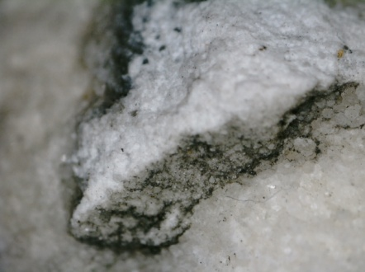  Рис. 1  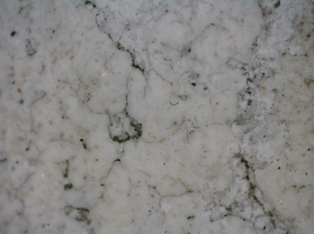  Рис.2  По результатам обследования определено: многослойные мастиковки поражены биодеструкторами. Рекомендуется их удаление. | СПб ГБУК «ГМГС» | Е.И. Макеева  В.И. Васюков

в) общее заключение о состоянии памятника:
Памятник находится в аварийном состоянии, требует структурного укрепления, промывки от загрязнений, мастиковки и восстановления дефектов.

Дата «16» ноября 2016 г. | Студент IV курса,  кафедры «Реставрация»  по направлению обучения  «Искусство»  Руководитель работ,  художник-реставратор 1-й категории  Службы по текущему уходу  и содержанию памятников  СПб ГБУК «ГМГС» | В.И. Васюков  Е.И. Макеева
 | фамилия, имя, отчество, должность, подпись

8. Программа проведения работ и её обоснование:

Программа разработана на основании Задания СПб ГБУК «ГМГС» от 2016 г.
наименование коллегиального органа, № протокола и дата

а) Состав и последовательность реставрационных мероприятий:
Фотофиксация до, в процессе и после реставрации.
1. Аварийное укрепление участков с осыпанием.
1.2. Сухая очистка камня от легкоудаляемых загрязнений.
1.3. Локальное укрепление поверхности камня.
2. Демонтаж скульптуры.
3. Удаление всех видов загрязнений.
3.1. Промывка всей поверхности водным раствором ПАВ при помощи горячего пара.
3.2. Расчистка от устойчивых биозагрязнений методом установки компрессов на основе раствора перекиси водорода.
4. Удаление старых деструктивных мастиковок.
5. Удаление черных корковых наслоений методом наложения компрессов.
6. Структурное укрепление камня.
7. Воссоздание утрат методом мастиковки.
8. Консервация поверхности.
9. Подготовка научно - реставрационного отчета.

б) Особые условия: нет

Программа утверждена | В.В. Рытикова
«16 » ноября 2016 г. | Главный хранитель.
 | фамилия, имя, отчество, должность, подпись

9. Изменения программы и их обоснования:
В процессе работ принято решение воссоздать утраченные фрагменты пальцев левой руки в искусственном камне с предварительным изготовлением мягких и гипсовых моделей на основании сохранившихся архивных фотографий и посадочных мест.

Изменения программы утверждены:
 | Е.И. Макеева
«30 » марта 2017 г. | Художник-реставратор 1-й категории  Службы по текущему уходу и содержанию памятников  СПб ГБУК «ГМГС»
 | фамилия, имя, отчество, должность, подпись
10. Проведение реставрационных мероприятий:

№№ п/п | Описание операций с указанием метода, технологии, рецептур, материалов и инструментов, выполнения сопровождающих иллюстративных материалов | Даты начала и окончания операции | Подписи руководителя и исполнителя работ
1 | Ввиду аварийного состояния скульптуры, вызванного интенсивной степенью осыпания камня, принято решение выполнить локальное укрепление поверхности мрамора, до начала работ по демонтажу.  1.1. Перед началом работ произведен отбор проб для проведения лабораторных анализов.  1.2. Произведено полное обеспыливание камня щетинными кистями.  1.3. Локальное укрепление проводилось методом пропитки камнеукрепителем на основе эфира кремневой кислоты KSE 300 HV фирмы "Remmers Baustoffechnik Gmbh" (Германия).  Концентрированный раствор, с помощью небольшой кисти, наносится на локальные участки, грозящие осыпанием частиц мрамора. Процедура повторялась три раза с перерывом в 15 минут, до полного впитывания состава. Далее памятник укрывался полиэтиленовой пленкой, до окончания процесса полимеризации.  2.4. Спустя 14 дней контроль процесса в зонах осыпания поверхности осуществлялся зондированием укрепленного камня с помощью металлической иглы.  По результатам аварийного структурного укрепления удалось остановить интенсивное осыпание. | 28.09.16 -  11.09.16. | Е.И.Макеева  В.И.Васюков
2 | Произведен демонтаж скульптуры из ниши надгробия. Выполнена транспортировка объекта из Некрополя XVIII в мастерскую для проведения дальнейших реставрационных работ. На тыльной стороне скульптуры обнаружены множественные черные гипсовые корки с участками отслаивания. | 11.10.16. | Е.И.Макеева  В.И.Васюков
3 | Расчистка от поверхностных загрязнений скульптуры проводилась в несколько этапов:  3.1. На неответственных участках отработаны методы расчистки поверхности с использованием:  - раствора поверхностно - активного вещества  «Универсал -ПД», фирмы «НПФ Химитек» .  - компрессов для удаления гипсовых корок на основе пергидроля.  По результатам пробных расчисток выявлено, что поверхность расчищается не равномерно. Следует повторно наносить компрессы на более загрязненные участки.  4.3. Выполнена полная промывка поверхности 1% -ым водным раствором поверхностно-активного вещества «Универсал -ПД» (фирмы «ХИМИТЕК»).  Тщательно размешанный раствор взбивался до образования пены, равномерно наносился кистью по всей площади скульптуры и выдерживался в течении 15 минут  Промывка производилась горячим паром, с использованием парогенератора "Karher DE 4002». Операция проводилась повторно, для максимального очищения камня от атмосферных загрязнений.  4.4Расчистка от устойчивых интенсивных биологических загрязнений выполнялась методом установки компрессов на основе пергидроля (30%-ого раствора перекиси водорода) и 2-3 капель гидроокиси аммония (25% концентрации).  Раствор наносился на поверхность памятника с использованием в качестве абсорбента медицинской ваты.  После установки компресс накрывался полиэтиленовой пленкой для замедления испарения рабочего раствора. По истечении от 4-х до 8-ми часов компрессы снимались и проводилась тщательная промывка горячим паром.  Процедура расчистки повторялась многократно, до полного удаления биозагрязнений с поверхности камня.  В результате расчисток поверхность скульптуры полностью расчищена от загрязнений. За время нахождения памятника на открытом воздухе - произошло изменение цвета поверхности камня, мрамор приобрел бежево - серый оттенок. | 15.02.17 -  17.02.17. | Е.И.Макеева  В.И.Васюков
4 | Старые, изменившиеся в тоне, пораженные биодеструкторами мастиковки удалялись механически, при помощи размягчения ватным тампоном пропитанным ацетоном.  4.1. Расчищаемый участок размягчался горячим паром, или смесью растворителей (изопропиловый спирт/ацетон 1:1).  4.2. Удаление осуществлялось механическими скальпелями, аккуратно, не затрагивая поверхность каменя. В процессе расчисток обнаружено, что некоторые мастиковки перекрывают сохранившуюся авторскую поверхность. Открылись участки с не до конца расчищенными при предыдущих работах гипсовыми корками. | 21.02-17 -  05.02.17. | Е.И.Макеева  В.И.Васюков
5 | Удаление черных корковых наслоений производилось методом установки компрессов.  5.1. Раствор изготавливался на основе 10-15% раствора бикарбоната аммония, с добавлением на 1 литра воды, 10 гр. поверхностно-активного вещества «Универсал -ПД» (фирмы «ХИМИТЕК») и 10 мл. изопропилового спирта.  5.2. Медицинская вата смачивалась в смывке, наносилась на участок черной корки. Компресс накрывался полиэтиленовой пленкой. Время экспозиции компресса подбиралось путем предварительных пробных расчисток и составляло около 3-5 часов. Не допускалось высыхание смывки на поверхности.  5.3. После снятия компресса удаление размягченного загрязнения производилось механическим путем с помощью скальпеля, с последующей промывкой горячим паром. Промывка проводилась до полного удаления состава с поверхности. Лишняя влага протиралась сухой ветошью. | 20.02.17 -  08.02.17. | Е.И.Макеева  В.И.Васюков
6 | Повторное структурное укрепление поверхности мрамора, производилось составом на основе эфира кремневой кислоты KSE 300 HV фирмы «Remmers».  Обработка поверхности проводилась в условиях мастерской при температуре воздуха +23 °C и относительной влажности 57-60%.  Выполнено трехкратное нанесение укрепляющего материала KSE 300 HV на поверхность, не допуская полного его высыхания. Выдержка в течении 20-30 минут.  После завершения процесса нанесения камнеукрепителя, памятник был помещен под полиэтиленовую пленку для защиты поверхности от оседания пыли до окончания процесса укрепления.  Контроль степени укрепления камня был начат спустя 2 недели после нанесение материала и осуществлялся при помощи металлической иглы.  В результате укрепления был остановлен процесс осыпания камня. | 09.03.17 -  30.03.17. | Е.И.Макеева  В.И.Васюков
7 | Воссоздание утрат производилась методом мастиковки составом на основе 30% раствора сополимера метилакрилата и этилметикрилата Полароид Б 72 ( Paraloid B72 ) фирмы «Kremer Pigmente GmbH & Co KG» (Германия), с добавлением колеровочных паст Akemi Akemi Erich Höntsch GmbH. (Германия).  В качестве наполнителя использовался кальцит и мраморная крошка разной фракции.  Раствор приготовлялся в следующей последовательности:  7.1. В хорошо закрываемой таре, производилось смешивание сухих гранул «Полароид Б 72» с ацетоном. На 250 гранул полимера добавлялось 750 г. растворителя. В течении суток с момента изготовления раствора, смесь периодически тщательно перемешивалась.  7.2. Для имитации цвета авторской поверхности в готовый рабочий состав вводились колеровочные пасты Akemi необходимых оттенков.  7.3. Наполнители ( кальцит, мраморная крошка) вводились в раствор полимера в количестве, необходимом для получения мастики рабочей консистенции.  7.4. Перед началом мастиковки, с помощью тонкой кисти, пропитывались клеем участки с утратами, для лучшего схватывания мастиковки с камнем. На приготовленной палитре смешивался раствор с наполнителем (кальцитом). Полученный состав при помощи скальпеля наносился небольшим слоем в углубление утраты. Операция повторялась по мере высыхания каждого слоя. В завершающий слой добавлялись красящие пигменты фирмы «AKEMI», не более 5% от общей массы и мраморная крошка разной фракции.  По мере высыхания каждого слоя поверхность мастиковок корректировалась с помощью шлифования наждачной бумагой и надфиля, для придания необходимой формы и фактуры.  7.5. Утраченные фрагменты, пять пальцев левой руки восполнены из искусственного камня:  - Предварительно выполнена мягкая модель пяти пальцев левой руки на основании сохранившихся архивных фотографий.  - С утвержденной мягкой модели снята силиконовая форма с использованием силикона на платиновой основе  «MoldStar» («Smooh-Onlnc», США), также кожуха из гипса ГВВС 16.  - Из изготовленной формы отлита гипсовая модель, которая уточнялась по месту и дорабатывалась с помощью скальпелей, надфелей и наждачной бумаги.  - С гипсовой модели была снята силиконовая форма.  - По изготовленной форме произведена отливка элементов из гетероцепного полимера, использовалась двухкомпонентная система Crystal Clear Part A и Crystal Clear 202 Part B (Polyurethan) (компания («Smooh-Onlnc», США), в смеси с мраморной крошкой (фракции -1 мм, 0,5 мм, 0,1 мм, менее 0,1 мм) и пигментами (колеровочные пасты Akemi необходимых оттенков). Отвердевший состав полностью имитирует цвет и фактуру мрамора.  - Установка восполнения производилась на эпоксидный клей «Akepox 5010» фирмы AKEMI (Германия) с использованием карбонового пирона.  - Стыковочная плоскость обезжиривалась с помощью ватного тампона, смоченного ацетоном.  - Склеенные фрагменты фиксировались резиновыми стяжками на 24 часа. | 30.03.17 -  17.05.17. | Е.И.Макеева  В.И.Васюков
8 | Консервация поверхности проводилась в два этапа:  10.1. На поверхность памятника нанесен биоцидный препарат "Remmers BFA Entferner" "Remmers Baustoffechnik Gmbh" (Германия). Нанесение антисептика выполнялось с помощью щетинного флейца, не допуская образования потеков и выдерживался на поверхности в течении 6 часов.  10.2. На поверхность скульптуры нанесено консервационное покрытие - белый синтетический воск "Tewax" ( фирмы "Tenax" Италия ), методом располировки воска по чистой и сухой поверхности холщевой ветошью. | 17.05.17-  18.05.17 | Е.И.Макеева  В.И.Васюков
11 | После проведения работ был подготовлен научно- реставрационный отчет по форме паспорта на реставрацию памятника истории и культуры с фотоприложением , картограммой состояния сохранности до реставрации. | 15.05.17  20.05.17 | Е.И.Макеева  В.И.Васюков

11. Иллюстративный материал (фотография, картограммы, схемы и пр.):

№№ п/п | Дата |  | Наименование иллюстративного материала; характер и условия выполнения |  | Количество | Место хранения и архивный №
ПРИЛОЖЕНИЕ 1 – Лабораторные исследования
1. |  | 16.11.16г. | Отбор проб для биологического исследования. | 1 |  | Архив СПб ГБУК «ГМГС»; СПбГУ
ПРИЛОЖЕНИЕ 2 – Картограммы дефектов.
1. | 09.12.16г. |  | Картограмма дефектов. Вид спереди. |  | 1 | Архив СПб ГБУК «ГМГС»; СПбГУ
2. | 15.12.16г. |  | Картограмма дефектов. Вид сзади. |  | 1 | Архив СПб ГБУК «ГМГС»; СПбГУ
3. | 27.12.16г. |  | Картограмма дефектов. Вид справа. |  | 1 | Архив СПб ГБУК «ГМГС»; СПбГУ
4. | 28.12.16г. |  | Картограмма дефектов. Вид слева. |  | 1 | Архив СПб ГБУК «ГМГС»; СПбГУ
ПРИЛОЖЕНИЕ 3 – Альбом аннотированных фотоиллюстраций состояния памятника до -, в процессе - и после реставрации.
1. | 09.10.16г. |  | До реставрации:  - Общие виды  - Фрагменты |  | 5  10 | Архив СПб ГБУК «ГМГС»; СПбГУ
2. | 19.12.16г.-  20.05.17г. |  | В процессе реставрации:  - Общие виды  - Камнеукрепление поверхности  - Расчистка поверхности камня  - Воссоздание фрагмента  - Мастиковка дефектов |  | 6  3  11  3  1 | Архив СПб ГБУК «ГМГС»; СПбГУ
3. | 20.05.17г. |  | После реставрации:  - Общие виды  - Фрагменты |  | 4  10 | Архив СПб ГБУК «ГМГС»; СПбГУ

Примечание: перечень иллюстраций группировать по разделам («до реставрации» – «в процессе реставрации» – «после реставрации»), порядковые номера материалов, включённых в Приложение, обвести кружком.

12. Результаты проведённых мероприятий:
(описание изменений технического состояния, внешних изменений памятника после реставрации, уточнение атрибуций и пр.)

Произведен комплекс реставрационных работ в результате которых поверхность камня расчищена от всех видов загрязнений. Произведено структурное укрепление камня. Выполнена мастиковка утрат и восстановление фрагментов. Памятник выведен из аварийного состояния и приведен в экспозиционный вид.

Руководитель работы |  | «20» мая 2017 г.
 | подпись

13. Заключение реставрационного совета (выписка из протокола):
Выполненные работы принять.
наименование организации, № и дата протокола

14. Рекомендации по условиям хранения памятника:

1. Проводить ежегодный осмотр;
2. Раз в 3-5 лет проводить профилактический уход: очистка от загрязнений, покрытие консервационным составом.

Руководитель работы |  | «20» мая 2017 г.
 | подпись

15. Приложения к паспорту (иллюстрации, акты, схемы и т.п.):

1. Лабораторные исследования.
2. Картограммы дефектов.
3. Альбом аннотированных фотоиллюстраций состояния памятника до -, в процессе - и после реставрации

После реставрации памятник передан |  | СПбГБУК "ГМГС"
 |  | название организации, № и дата акта о передаче
Хранитель В.В. Рытикова.
Копии паспорта в 2-х экз.
Переданы в | 1. архив СПбГБУК "ГМГС"  2. архив СПбГУ
название организации, № накладной и дата передачи паспортов

ИСПОЛНИТЕЛИ РАБОТ:

Руководитель организации | Директор | В.Н. Тимофеев
МП  Руководитель работы | Художник-реставратор 1-й категории  Службы по текущему уходу и  содержанию памятников | Е.М Макеева.
Реставраторы и  другие исполнители | Студент IV курса,  кафедры «Реставрация»  по направлению обучения  «Искусство» | В.И. Васюков
 | фамилия, имя, отчество, квалификация, должность, подпись

Наблюдения за состоянием памятника после реставрации
Дата осмотра | Состояние памятника | Должность,  фамилия, имя, отчество
ЗАКЛЮЧЕНИЕ

В Санкт-Петербурге разрушение памятников из камня протекает значительно быстрее, чем в других городах, с более спокойными климатическими условиями. Связано это с высокими перепадами температуры и высокой влажностью среды. Также на камень влияет особенности городских экосистем, где влияние антропогенного фактора на природные процессы выходит на первый план. В связи с этим требуется постоянные консервационные и реставрационные мероприятия, для сохранения облика памятников нашего города.
В рамках выпускной квалификационной работы выполнена реставрация мраморной скульптуры плакальщицы с надгробия Петра Васильевича Сыренкова. Произведен комплекс реставрационных работ в результате которых поверхность камня расчищена от всех видов загрязнений и структурно укреплена. Выполнена мастиковка утрат и восстановление фрагментов. Скульптура приобрела экспозиционный вид.

ИСПОЛЬЗУЕМАЯ ЛИТЕРАТУРА
1. Кобак А.В., Пирютко Ю.М. Исторические кладбища Санкт-Петербурга.
2. Антонян А.С. Реставрация скульптуры из камня. Методические рекомендации. Москва. СканРус.
3. Франк-Каменецкая О. В., Власов Д.Ю. Мониторинг состояния памятников из камня: учеб. пособие.- СПб.: С.-Петерб. гос.ун-т, 2014
4. Грабарь И. Э. Реставрация в Советской России// Сб. И. Э. Грабарь. О русской архитектуре. М.: Наука. 1968.
5. Д.Ю Власов, В.В. Рытикова, О.В. Франк-Каменецкая. Памятники музейных некрополей Санкт-Петербурга. Бытование, материалы, диагностика сохранности. Санкт-Петербург, 2016.
6. А.И. Кудрявцев , Г. Н. Шкода. Александро-Невская Лавра Архитектурный ансамбль и памятники некрополей. Ленинград "ХУДОЖНИК" РСФСР 1986г.
7. Некрополь Свято-Троицкой Александро-Невской Лавры –
«URL: http://lavraspb.ru/ru/nekropol/view/item/id/813/catid/3 »
8. Ермонская В.В., Нетунахина Г.Д., Попова Т.Ф. 'Русская мемориальная скульптура' - Москва: Искусство, 1978 г.
9. О.В. Яхонт. Проблемы консервации, реставрации и атрибуции произведений искусства. "Сканрус" Москва.2010 г.
10. Нетунахина Г.Д. и др. Ленинградский Музей городской скульптуры. Краткий путеводитель. – Л.:1972.
11. Булах А.Г. Скульптура XVIII- XIX в. На открытом воздухе. Проблемы сохранения и экспозиции.

ПЕРЕЧЕНЬ ИЛЛЮСТРАЦИЙ
- Иллюстрация 1. Исторический аналог. Ф. Ф. Щедрин. Надгробие С. П. Ягужинского 1820 - гг. Мрамор. Некрополь XVIII века
- Иллюстрация 2. Исторический аналог. Ф. Тибо. Надгробие А.Я. Охотникова, 1800 - г. Мрамор. Некрополь XVIII века
- Иллюстрация 3. Исторический аналог. Мастерская А.И. Пермагорова. Надгробие С.К. Гики. 1820-е г. Мрамор. Некрополь XVIII века
- Иллюстрация 4. Архивное фото. 1958 г. До реставрации. Мраморная скульптура с надгробия Петра Васильевича Сыренкова (1736-1809).
(Некрополь XVIII века «ГМГС»).
- Иллюстрация 5. Архивное фото. 1958 г. До реставрации. Мраморная скульптура с надгробия Петра Васильевича Сыренкова (1736-1809).
(Некрополь XVIII века «ГМГС»).
- Иллюстрация 6. Архивное фото. 1966 г. После реставрации. Мраморная скульптура с надгробия Петра Васильевича Сыренкова (1736-1809).
(Некрополь XVIII века «ГМГС»).
- Иллюстрация 7. Архивное фото. 1970 г. После реставрации. Мраморная скульптура с надгробия Петра Васильевича Сыренкова (1736-1809).
(Некрополь XVIII века «ГМГС»).

ПРИЛОЖЕНИЯ

Приложение 1
ЛАБОРАТОРНЫЕ ИССЛЕДОВАНИЯ

Заключение по результатам биологического обследования скульптуры плакальщицы надгробного памятника Сыренкова Петра Васильевича, находящегося на территории Музейного некрополя XVIII века Музея городской скульптуры.
В сентябре 2016 года было проведено биологическое обследование скульптуры плакальщицы надгробного памятника Сыренкова Петра Васильевича, находящегося на территории Музейного некрополя XVIII века Музея городской скульптуры (рис. 1). Обследование проводилось с целью выявления биологического поражения материала. При визуальном обследовании скульптуры плакальщицы отмечаются колонии темноокрашенных грибов на поверхности мрамора, особенно интенсивно в зонах выкрашивания камня (рис. 2). Отмечается образование гипсовой корки на поверхности мрамора, отслаивание корки сопровождающиеся потерей элементов камня (рис. 3). Отмечаются также грязевые атмосферные отложения на мраморе (рис. 3).
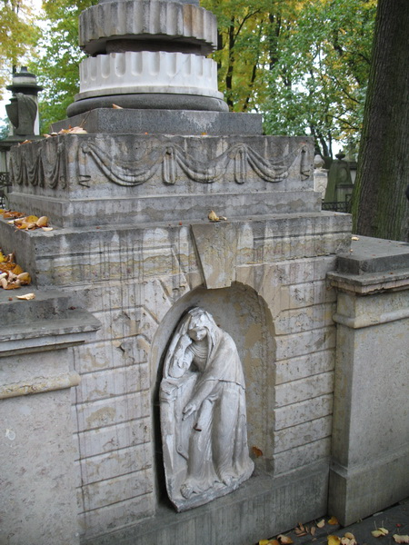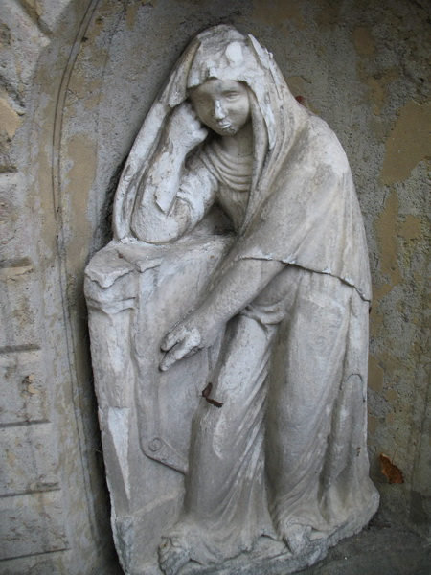
Рис. 1. Скульптура плакальщицы с надгробия Петра Васильевича Сыренкова.
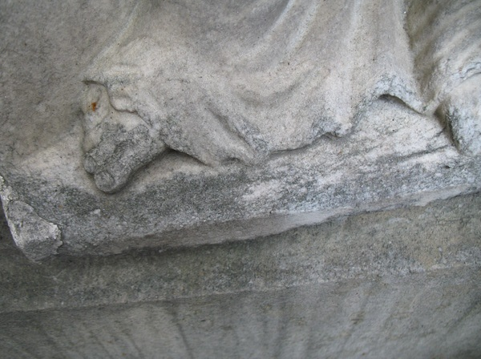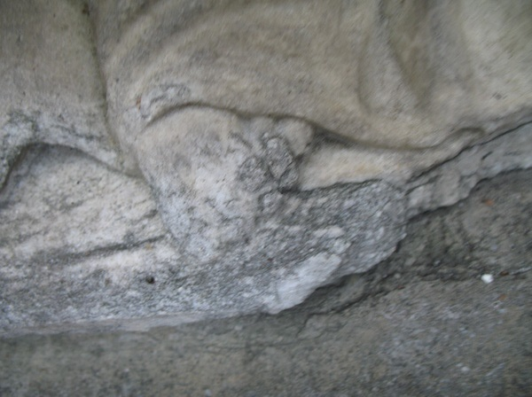
Рис. 2. Колонии темноокрашенных грибов в зонах выкрашивания мрамора.

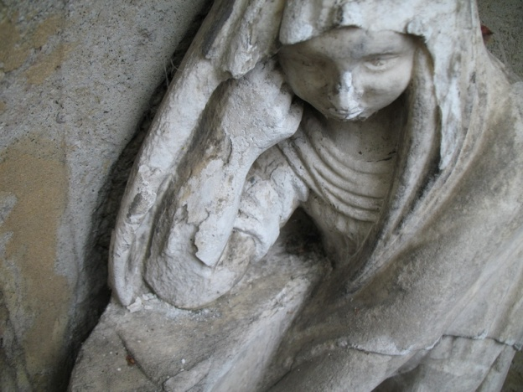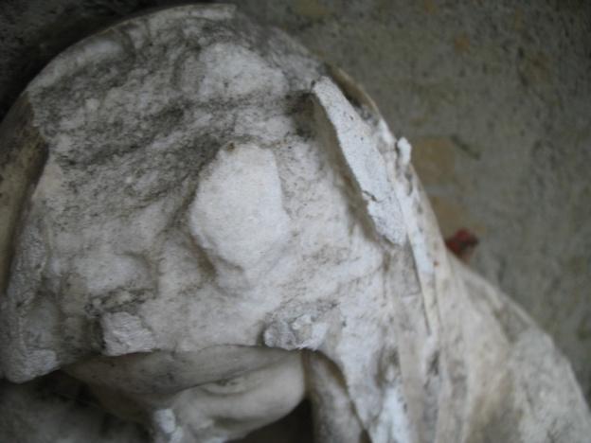
Рис. 3. Потеря элементов камня в результате отслаивания гипсовой корки с поверхности мрамора. Грязевые отложения на поверхности мрамора.

Были отобраны пробы биологического налета (колонии темноокрашенных грибов), а также грязевых отложений с последующим переносом частиц биологических объектов и загрязнений на поверхность питательной среды. В качестве питательной среды использовалась агаризованная среда Чапека-Докса (рис. 4). Пробы биологического налета отбирались не повреждающим методом при помощи ватного тампона. Данные результатов обследования представлены в таблице 1.

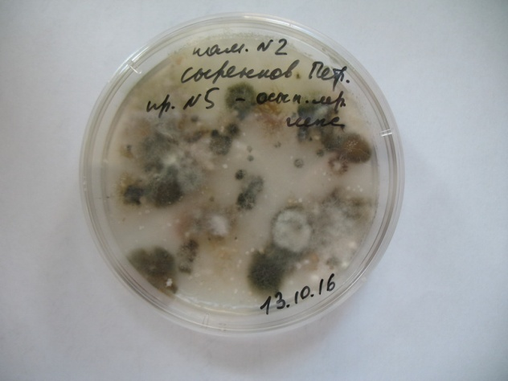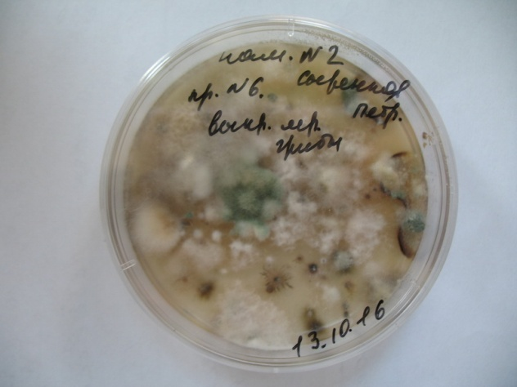

Рис. 4. Рост колоний микроскопических грибов на поверхности питательной среды в чашках Петри.

Таблица 1. Результаты микологического обследования скульптуры плакальщицы надгробного памятника Сыренкова Петра Васильевича, находящегося на территории Музейного некрополя XVIII века Музея городской скульптуры.

№№ | Описание форм повреждения мрамора | Фотофиксация участков с различными формами повреждения мрамора | Выявленные виды микромицетов | Количественное содержание микроорганизмов (КОЕ на 1 грамм субстрата
1. | Фигура плакальщицы. Голова.  Осыпания мрамора в результате отслаивания гипсовой корки. Атмосферные загрязнения на поверхности мрамора. | 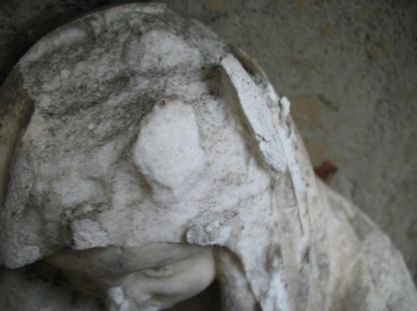 | Aureobasidium pullulans  Cladosporium cladosporioides  Coniosporium sp.  Hormonema dematioides  Cladosporium sphaerospermum  Неспороносящий светлоокрашенный гриб | 3200
2. | Фигура плакальщицы. Ступни, край одежды.  Выкрашивание мрамора и развитие темноокрашенных колоний грибов. | 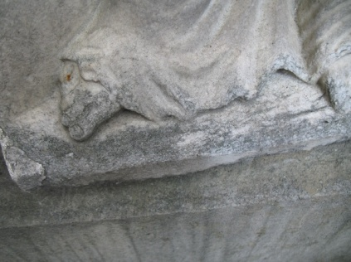 | Aureobasidium pullulans  Hormonema dematioides  Cladosporium cladosporioides  Cladosporium herbarum  Coniosporium sp.  Cladosporium sphaerospermum  Penicillium waksmanii  Penicillium herqueri  Alternaria alternata  Неспороносящий светлоокрашенный гриб | 4600

Список видов микромицетов, выявленных на надгробном памятнике.

1.Alternaria alternata
2.Aureobasidium pullulans
3.Cladosporium cladosporioides
4.Cladosporium herbarum
5.Cladosporium sphaerospermum
6.Coniosporium sp.
7.Hormonema dematioides
8.Penicillium herqueri
9.Penicillium waksmanii
10.Неспороносящий светлоокрашенный гриб

КОЕ в пробах было довольно высоким (от 3200 до 4600). Изолировано 9 видов микромицетов и неспороносящие светлоокрашенные грибы с поверхности мрамора скульптуры плакальщицы с грязевыми наслоения и колониями темноокрашенных грибов. На скульптуре развиваются колонии темноокрашенных грибов, преимущественно в зонах выкрашивания мрамора. Рекомендуется биоцидная обработка памятников перед началом проведения реставрационных работ.

Кандидат биологических наук Зеленская М.С.

Кобак А.В., Пирютко Ю.М. Исторические кладбища Санкт-Петербурга. М.-СПб.: Центрполиграф, 2009 — 77 с.
Антонян А.С. Реставрация скульптуры из камня. Методические рекомендации. Москва. СканРус. 2006 г. -9-12 с.
Франк-Каменецкая О. В., Власов Д.Ю. Мониторинг состояния памятников из камня: учеб. пособие.- СПб.: С.-Петерб. гос.ун-т, 2014. - 8 с.
Грабарь И. Э. Реставрация в Советской России// Сб. И. Э. Грабарь. О русской архитектуре. М.: Наука. 1968. С. 379-380.
Д.Ю Власов, В.В. Рытикова, О.В. Франк-Каменецкая. Памятники музейных некрополей Санкт-Петербурга. Бытование, материалы, диагностика сохранности. Санкт-Петербург, 2016 г. С. 18.
А.И. Кудрявцев , Г. Н. Шкода. Александро-Невская Лавра Архитектурный ансамбль и памятники некрополей. Ленинград "ХУДОЖНИК" РСФСР 1986г.- 141 с
«URL: http://lavraspb.ru/ru/nekropol/view/item/id/813/catid/3 »

